2017级英语水平考试机考操作流程

- 点击桌面认证客户端，用校园网账号登录网络
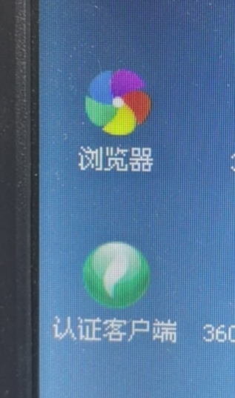

- 按照图片顺序操作
2.1点击桌面ITEST客户端
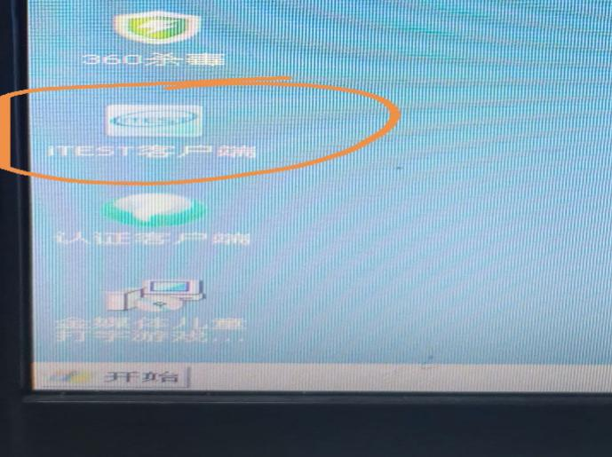

  - 用户名输入学号，密码为123456
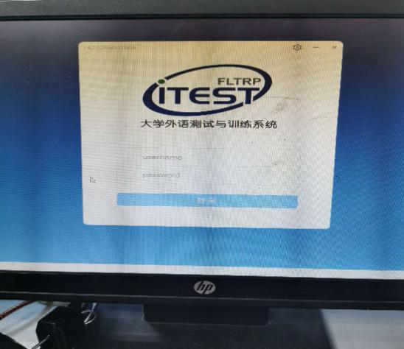

  - 核对个人信息

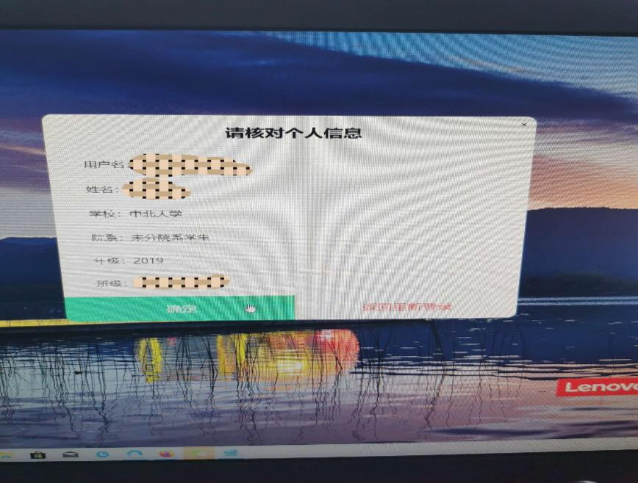

2.4 检测键盘、耳机
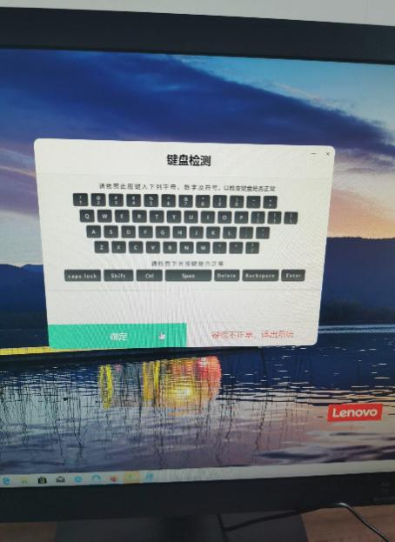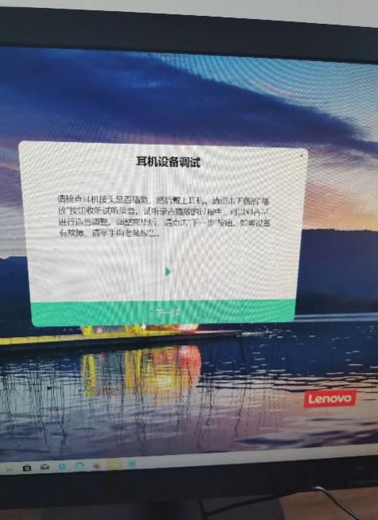

本次考试不涉及口语，录音设备检测可跳过
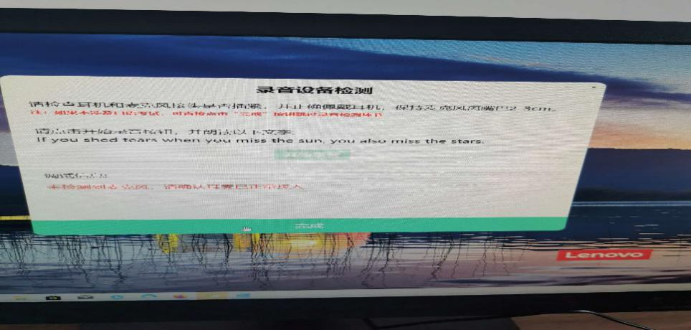
2.5 设备检测后点击进入考试，开始考试

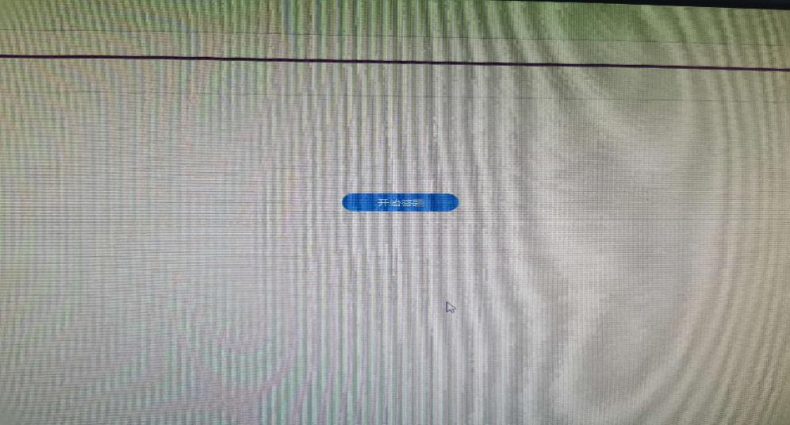

考试开始后系统自动计时，倒计时时间在右上角显示。听力点击答题后，如果没有声音的话需要退出系统重新进入。
请考生注意：
1.考试过程中如果出现突然听力没有声音，或者不慎点击了交卷按钮等无法正常答题的情况，及时报告给监考老师。
2.请考生在考试开始后先完成作文，时间为30分钟，然后开始听力测试。听力测试完成后再做答其余试题。所有试题完成后，直接点击提交按钮。

